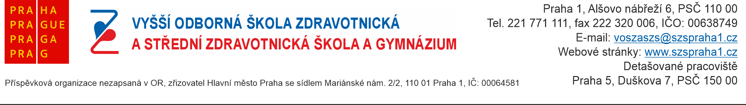

**Žádost o změnu oboru**

Jméno a příjmení: …………………………………………………………………………

Bydliště: ……………………………………………………………………………………

Z oboru: …………………………….......................... Třída/studijní skupina: ……………

Na obor: …………………………………………….

V souladu s § 97 odst. 4 (VOŠ) a § 66 odst. 3 (SŠ) zákona č. 561/2004 Sb., o předškolním, základním, středním, vyšším odborném a jiném vzdělání (školský zákon) a dle Školního a klasifikačního řádu Vyšší odborné školy zdravotnické a Střední zdravotnické školy žádám o změnu výše jmenovaného oboru.

**Odůvodnění žádosti:**

Datum: …………………………….. Podpis: …………………………....... (studenta, žáka, zákonného zástupce)

**Vyjádření TU/VSS:**

Pro původní obor:

Datum: Podpis: …………………....................

**Vyjádření ředitelky školy:**

POVOLUJI NEPOVOLUJI

Datum: ………………………….. Podpis: …………………........................

